Московский Государственный Университет им. М.В. Ломоносова
Факультет Вычислительной Математики и Кибернетики
Кафедра Суперкомпьютеров и Квантовой Информатики


Спецкурс: системы и средства параллельного программирования.

Отчёт № 3.
Анализ параллельной оптимизации решета Эратосфена при помощи MPI

Работу выполнил
Федоров В. В.

Москва 2020

Постановка задачи и формат данных.
Задача: Реализовать параллельный параллельную версию решета Эратосфена — алгоритма поиска простых чисел на отрезке [lo,hi] — при помощи технологий MPI и pthread, и сделать замеры:
- Максимального времени работы процессов
- Суммарного времени работы процессов
Формат командной строки: <левая граница отрезка lo> <правая граница отрезка hi> <файл для вывода простых чисел> [<файл для вывода суммарного времени работы всеми процессами> <файл для вывода максимального времени работы среди всех процессов>]
В случае отсутствия двух последних аргументов два замера будут выведены на стандартный поток.

Описание алгоритма.
Математическая постановка: Алгоритм решета Эратосфена для поиска простых чисел на отрезке [1,N] можно описать так:
- Для всех чисел k от 2 до N выполнить:
  - Если k не вычеркнуто:
    - То добавить в k в список простых чисел
    - Для всех чисел p от k+1 до N:
      - Если p кратно k, то вычеркнуть его
Тогда мы получим список простых чисел на этом отрезке. Поиск простых чисел на отрезке [M,N] отличается лишь тем, что из конечного списка нужно вычеркнуть все числа, меньшие M.
Легко показать, что если число k составное, то у него есть делитель, меньший либо равный квадратному корню из k. Поэтому для простых чисел, больших корня из N, нет смысла проводить цикл вычеркивания. Отсюда следует следующий параллельный алгоритм решета Эратосфена с использованием P процессов:
- Обычным последовательным алгоритмом найти простые числа на
- Поделить отрезок на P равных частей, отдать каждую часть отдельному процессу
- Каждый процесс на своем подотрезке находит все числа, не кратные ни одному из найденных в первом пункте простые числа
Совокупность полученных чисел и будет являться списком всех простых чисел на [1,N].
Анализ данных программы: Для оценки времени работы программы использовалась функция MPI_Wtime, а также функция MPI_Reduce для получения максимума/суммы по всем процессам. Для замера времени в pthread-версии программы использовалась функция gettimeofday из библиотеки sys/time.h.
Верификация: Для проверки корректности работы программы полученный список простых чисел сверялся со списком, заранее полученным при помощи последовательного алгоритма.

Результаты выполнения.

Результаты:
Замеры работы программы проводились для всех пар (N,P), где N — правая граница отрезка, , P — число процессов, . Для каждой пары замеры проводились 5 раз, после чего значение усреднялось. Для лучшей наглядности на графиках отображено не абсолютное время, а поделенное на максимальное время для данного N среди всех P. На осях отображены логарифмы от N и P по основаниям 10 и 2 соответственно.

Максимальное время работы, с (MPI)
 | 1 | 2 | 4 | 8 | 16
10⁶ | 0.024987 | 0.012908 | 0.006933 | 0.098559 | 0.002973
10⁷ | 0.371855 | 0.132001 | 0.084267 | 0.059127 | 0.090179
10⁸ | 2.841460 | 1.520100 | 0.748009 | 0.623084 | 0.369550
10⁹ | 43.136600 | 22.376200 | 14.156100 | 6.755560 | 3.599000

Суммарное время работы, с (MPI)
 | 1 | 2 | 4 | 8 | 16
10⁶ | 0.024987 | 0.025783 | 0.026899 | 0.780947 | 0.03784
10⁷ | 0.371855 | 0.263553 | 0.302692 | 0.371947 | 1.37861
10⁸ | 2.841460 | 3.037370 | 2.961880 | 4.972250 | 4.66118
10⁹ | 43.136600 | 44.427100 | 52.906700 | 52.466800 | 48.67470

Максимальное время работы, с (pthread)
 | 1 | 2 | 4 | 8 | 16
10⁶ | 0.024473 | 0.012601 | 0.006786 | 0.003975 | 0.003092
10⁷ | 0.251150 | 0.129045 | 0.130259 | 0.073961 | 0.031859
10⁸ | 3.063050 | 1.514120 | 1.478950 | 1.029260 | 0.503605
10⁹ | 43.743600 | 22.300600 | 12.090800 | 7.278540 | 10.211300

Суммарное время работы, с (pthread)
 | 1 | 2 | 4 | 8 | 16
10⁶ | 0.024473 | 0.024403 | 0.024792 | 0.026017 | 0.033075
10⁷ | 0.251150 | 0.252044 | 0.348756 | 0.421692 | 0.352647
10⁸ | 3.063050 | 2.927950 | 5.411200 | 7.168590 | 6.577020
10⁹ | 43.743600 | 44.116000 | 44.334300 | 52.558900 | 132.316000

Основные выводы.
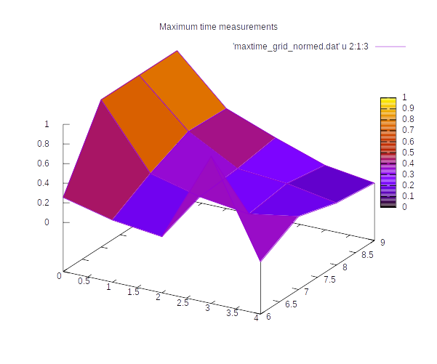

Нормированное время

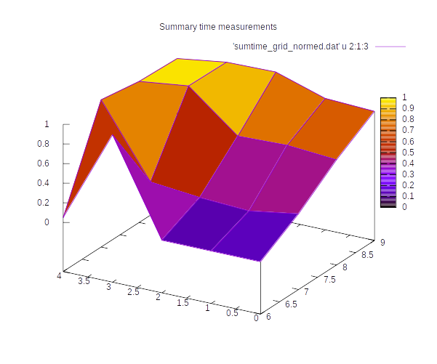
Log2 от числа процессов
Log10 от правой границы отрезка
Нормированное время

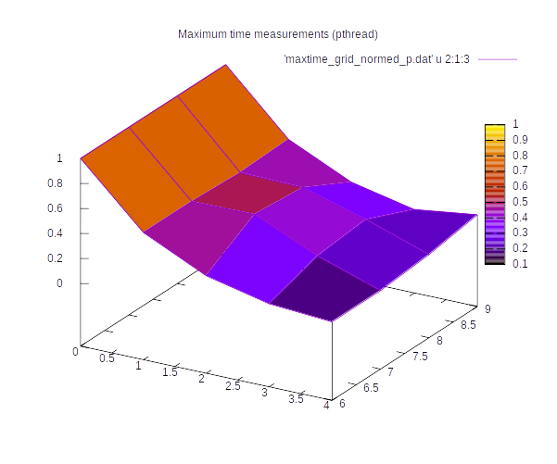
Log2 от числа процессов
Log10 от правой границы отрезка
Нормированное время

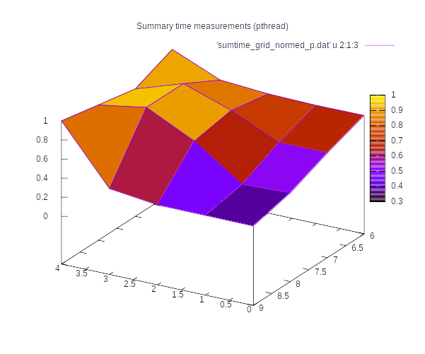
Для MPI, ожидаемо, увеличение числа процессов привело к значительному ускорению программы: для N=10⁹ для 2, 4, 8 и 16 процессов время уменьшилось примерно в 2, 3, 6 и 12 раз соотвественно. Для pthread результаты получились схожими.
Нормированное время
Log2 от числа процессов
Log10 от правой границы отрезка

